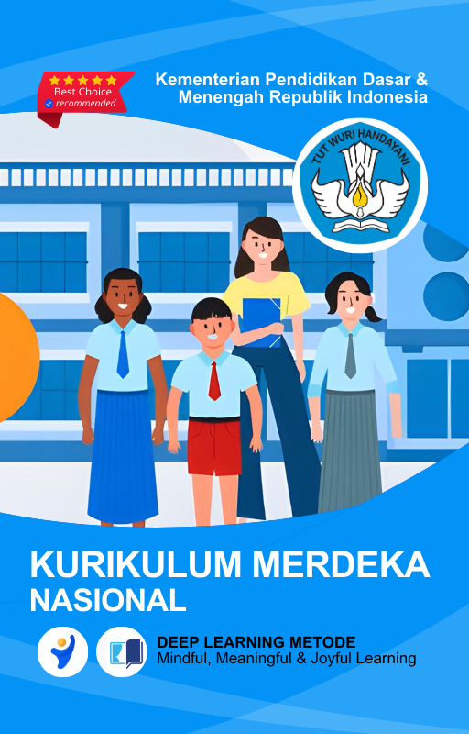

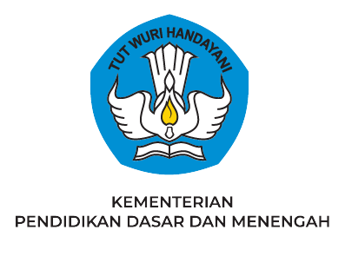
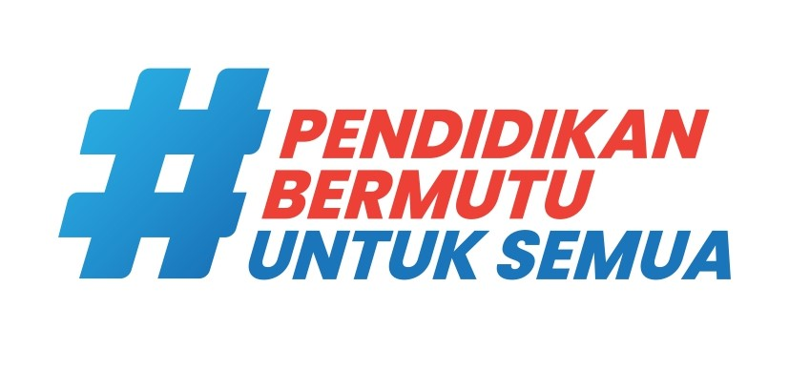
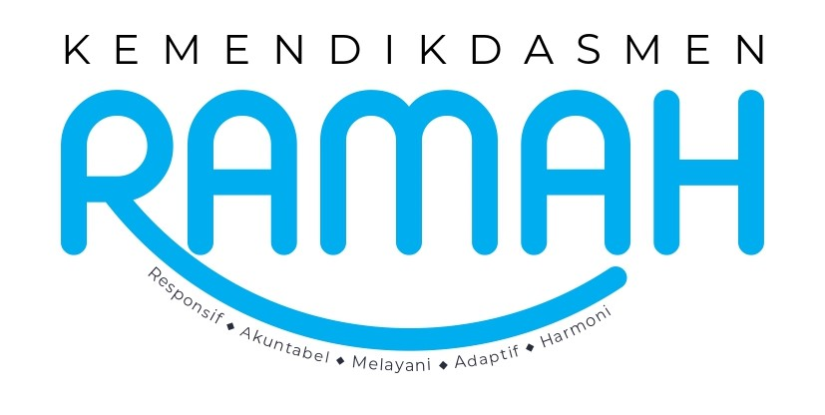

MODUL AJAR
KURIKULUM MERDEKA
Nama Penyusun : _______________________________
NIP : _______________________________
Nama Sekolah : _______________________________
Mata pelajaran : _______________________________

Fase, Kelas / Semester : _______________________________
Tahun Ajaran : _______________________________

- INFORMASI UMUM MODUL
Nama Penyusun | : …………………..
Instansi/Sekolah | : SDN …..
Jenjang / Kelas | : SD / VI
Alokasi Waktu | : (1 Jam X 35 Menit )
Tahun Pelajaran | : 20.. / 20..
Bab 1 | : Belajar Pancasila dengan Menyenangkan

- KOMPONEN INTI
Capaian Pembelajaran Fase C
Pada fase ini, peserta didik memahami kronologi sejarah kelahiran Pancasila dan meneladani sikap para perumus Pancasila; memahami hubungan sila-sila Pancasila sebagai suatu kesatuan yang utuh dan makna nilai-nilai Pancasila sebagai dasar negara, pandangan hidup, dan ideologi negara; mengidentifikasi bentuk-bentuk norma, hak, dan kewajiban; mempraktikkan musyawarah membuat kesepakatan dan aturan bersama; menghormati, menjaga dan melestarikan keberagaman budaya dalam bingkai Bhinneka Tunggal Ika; mengenal wilayahnya dalam konteks kabupaten/kota, provinsi sebagai bagian dari wilayah Negara Kesatuan Republik Indonesia; dan menjaga persatuan dan kesatuan di lingkungan sekolah dan sekitar sebagai wujud bela negara
Fase B Berdasarkan Elemen
Pancasila | Peserta didik memahami kronologi sejarah kelahiran Pancasila; meneladani sikap para perumus Pancasila dan menerapkan di lingkungan masyarakat; menghubungkan sila-sila dalam Pancasila sebagai suatu kesatuan yang utuh, menguraikan makna nilai-nilai Pancasila sebagai dasar negara, pandangan hidup, dan ideologi bangsa dan negara
Tujuan Pembelajaran | Menjelaskan makna yang terkandung dalam sila-sila Pancasila serta keterhubungan sila satu dengan yang lain.
Konsep dan Keterampilan Prasyarat | Untuk mengikuti proses pembelajaran tentang hubungan sila-sila dalam Pancasila sebagai satu kesatuan, sebaiknya peserta didik sudah menguasai beberapa konsep dan keterampilan yang menjadi prasyarat. Konsep yang dimaksud yaitu konsep tentang nilai-nilai Pancasila yang telah dipelajari di kelas V melalui materi “Sejarah Perumusan Pancasila” dan “Meneladan Karakter para Perumus Pancasila”. Adapun keterampilan yang menjadi prasyarat adalah menunjukkan contoh-contoh dan mengomunikasikan konsep-konsep tersebut sesuai dengan tumbuh kembang penalaran peserta didik, baik melalui tulisan, gambar, maupun secara lisan.
Profil Pancasila | - Beriman Bertakwa kepada Tuhan YME dan Berakhlak Mulia  - Berkebhinekaan Global  - Mandiri  - Bernalar  - Kritis  - Kreatif
8 Profil Lulusan | - Keimanan dan Ketakwaan terhadap tuhan YME  Individu yang memiliki keyakinan teguh akan keberadaan tuhan seta menghayati nilai-nilai spriritual dalam kehidupan sehari-hari  - Kewargaan  Individu yang memiliki rasa cinta tanah air, mentaati aturan dna norma social dalam kehidupan bermasyarakat, memiliki kepedulian, tanggungjawab social, serta berkomitmen untuk menyelesaikan masalah nyata yang terkait, keberlanjutan manusia dan lingkungan  - Penalaran Kritis  Individu yang mampu berpikir secara logis, analitis dan reflektif dalam memahami, mngevaluasi, serta memproses informasi untuk menyelesaikan masalah  - Kreativitas  Individu yang mampu berpikir secara inovatif, fleksibel, dan orisinal dalam mengolah ide atau informasi untuk menciptakan solusi yang unik dan bermanfaat  - Kolaborasi  Individu yang mampu bekerja sama secara efektif dengan orang lain secara gotong roying untuk mencapai tujuan Bersama melalui pembagian pesan dan tanggung jawab  - Kemandirian  Individu yang mampu bertanggung jawab atas proses dan hasil belajarnya sendiri dengan menunjukkan kemampuan untuk mengambil inisiatif, mngetasi hambatan, dan menyelesaikan tugas secara tepat bergantung pada orang lain  - Kesehatan  Individu yang memiliki fisik yang prima, bugar, sehat, dan mampu menjaga keseimbangan Kesehatan mental dan fisik untuk mewujudkan kesejahteraan lahir dan batin (well-being)  - Komunikasi  Individu yang memiliki kemampuan komunikasi untrapribadi untuk melakukan refleksi dan antarpribadi untuk menyampaikan ide, gagasan dan antarpribadi untuk menyampaikan ide gagasan, dan informasi baik lisan maupun tulisan serta berinteraksi secara efektif dalam berbagai situasi.
Kata kunci | - Keterhubungan  - Sila-sila Pancasila | - Praktik  - Kehidupan sehari-hari

Target Peserta Didik : | Jumlah Siswa :
Peserta didik Reguler | 30 Peserta didik (dimodifikasi dalam pembagian jumlah anggota kelompok ketika jumlah siswa sedikti atau lebih banyak)
Assesmen : | Jenis Assesmen :
Guru menilai ketercapaian tujuan pembelajaran  - Asesmen individu  - Asesmen kelompok | - Presentasi  - Produk  - Tertulis Unjuk Kerja  Tertulis
Kegiatan Pembelajaran Utama / Pengaturan peserta didik : | Metode dan Model Pembelajaran :
- Individu  - Berkelompok (Lebih dari dua orang) | Keteladanan, Diskusi, Presentasi
Ketersediaan Materi : | Model Pembelajaran
- Pengayaan untuk peserta didik berpencapaian tinggi:  YA/TIDAK  - Alternatif penjelasan, metode, atau aktivitas untuk peserta didik yang sulit memahami konsep:  YA/TIDAK | Tatap muka  PJBL  Deep Learning
Media Pembelajaran
- Laptop
- Alat bantu audio (speaker)
- Proyektor
- Jaringan internet
- Alat tulis
Materi Pembelajaran
1. Praktik nilai-nilai Pancasila dalam kehidupan sehari-hari.
2. Pancasila digali dari budaya dan kehidupan bangsa Indonesia.
3. Sila-sila dalam Pancasila saling terhubung satu dengan yang lain.
4. Pancasila sebagai kesepakatan bersama.
Sumber Belajar :
1. Sumber Utama
- Buku Pendidikan pancasila dan kewarganegaran kelas VI SD

2. Sumber Alternatif
Guru juga dapat menggunakan alternatif sumber belajar yang terdapat di lingkungan sekitar dan disesuaikan dengan tema yang sedang dibahas.

Persiapan Pembelajaran :
- Memastikan semua sarana prasarana, alat, dan bahan tersedia
- Memastikan kondisi kelas kondusif
- Mempersiapkan bahan tayang
- Mempersiapkan lembar kerja siswa

Langkah-langkah Kegiatan pembelajaran :
A. Hubungan Nilai-Nilai Pancasila dalam Praktik Hidup Sehari-hari.

🌀 Kegiatan Pendahuluan (Deep Learning Approach)

🧘‍♂️ Mindful Learning
- Guru memandu peserta didik untuk melakukan pernapasan sadar atau refleksi singkat agar mereka siap secara fisik dan psikis mengikuti pembelajaran.
💬 “Ayo kita tarik napas dalam-dalam dan bayangkan hal baik yang ingin kamu lakukan hari ini.”
- Doa dipimpin secara bergantian oleh peserta didik, menumbuhkan tanggung jawab dan kesadaran spiritual secara kolektif sesuai kepercayaan masing-masing.

🎈 Joyful Learning
- Guru menyampaikan apersepsi yang menggugah rasa ingin tahu peserta didik melalui cerita menarik tentang keberagaman Indonesia, dilanjutkan dengan pertanyaan reflektif:
💬 “Bagaimana jadinya kalau di sekolah kita tidak saling menghormati perbedaan teman-teman kita?”
- Guru menyemangati peserta didik dengan cara interaktif, seperti yel-yel kelas atau game ringan yang berkaitan dengan nilai Pancasila.

🌱 Meaningful Learning
- Guru dan peserta didik bersama-sama mendiskusikan tujuan dan manfaat pembelajaran hari ini, serta mengaitkannya dengan kehidupan sehari-hari.
💬 “Dengan belajar ini, kalian bisa lebih memahami bagaimana menghormati teman yang berbeda dan menerapkannya di rumah atau sekolah.”

🧩 Asesmen Awal (Mindful & Meaningful)
- Guru mengajukan pertanyaan reflektif dan kontekstual yang menggugah kesadaran peserta didik terhadap nilai Pancasila:
  - “Apa makna penting Pancasila bagi kamu?”
  - “Pernahkah kamu mengalami atau melihat contoh nilai Pancasila dalam kehidupan sehari-hari?”

🧠 Kegiatan Inti (Joyful, Meaningful & Mindful)

1. Ayo, Membaca (Joyful & Meaningful)
- Peserta didik membaca bacaan “Nilai-Nilai Pancasila sebagai Kebaikan yang Saling Berhubungan” secara berpasangan atau kelompok kecil dengan metode reading circle, disertai tanya jawab sederhana agar suasana santai namun fokus.

2. Diskusi Aktif (Meaningful)
- Guru memfasilitasi diskusi kolaboratif menjawab Tugas 1.
Peserta didik menuliskan pemahaman mereka sebagai bentuk self-expression dan membagikannya dalam kelompok kecil.

3. Wawancara Narasumber (Meaningful & Joyful)
- Peserta didik melakukan wawancara dengan narasumber tentang pengamalan nilai Pancasila, lalu mengisi lembar kerja reflektif sebagai bahan diskusi.
💬 “Apa yang paling kamu pelajari dari narasumber? Apa contoh nilai Pancasila yang paling menginspirasi?”
- Guru memastikan pembagian kelompok merata dan mendorong gotong royong dalam mencari informasi serta menyusun laporan.

4. Diskusi Lanjutan (Mindful & Joyful)
- Pada pertemuan berikutnya, guru memfasilitasi presentasi hasil wawancara dan diskusi kelompok.
Kegiatan dapat dilengkapi dengan format gallery walk atau peer feedback untuk mendorong keterlibatan dan interaksi sosial.

🌟 Kegiatan Penutup (Deep Learning Integration)

💬 Mindful Reflection
- Peserta didik diajak melakukan refleksi bersama tentang pelajaran hari ini: 💬 “Nilai Pancasila apa yang paling kamu sukai dan ingin kamu terapkan hari ini?”

🫶 Joyful Sharing
- Guru mengapresiasi cerita peserta didik dan menegaskan pentingnya teladan dalam kehidupan nyata (di rumah, sekolah, lingkungan).

🏡 Meaningful Habit Building
- Guru memberikan pesan implementatif:
💬 “Saat pulang, cium tangan orang tua dan ucapkan salam dengan tulus. Itu salah satu cara sederhana mengamalkan Pancasila.”
- Doa penutup dilakukan oleh peserta didik lain secara bergiliran sebagai bagian dari penguatan spiritual dan karakter.

Asesmen Formatif :
Tabel 1.1 Asesmen Formatif Pengelolaan Buku Siswa Bab 1
No | Aspek yang Dinilai | Kriteria
No | Aspek yang Dinilai | Mahir | Cakap | Berkembang
1 | Komunikasi | Mampu berkomunikasi secara lisan ataupun tulisan dengan baik menggunakan bahasaIndonesia yang baik dan benar. | Mampu berkomunikasi secara lisan ataupun tulisan dengan baik menggunakan bahasa Indonesia yang baik dan benar, tetapi belum konsisten. | Belum mampu berkomunikasi secara lisan ataupun tulisan menggunakan bahasa Indonesia dengan baik.
2 | Kerja sama | Mampu bekerja sama dengan baik di semua aktivitas. | Kadang-kadang menunjukkan kemampuan bekerja sama yang baik. | Belum mampu mempraktikkan kerja sama yang baik.
3 | Materi pokok | Mampu menjelaskan makna nilai Pancasila dan menunjukkan hubungan sila-sila Pancasila dalam kehidupan sehari-hari atau dalam cerita. | Mampu menjelaskan makna nilai Pancasila dan menunjukkan hubungan sila-sila Pancasila dalam kehidupan sehari-hari atau dalam cerita. | Belum mampu menjelaskan makna nilai Pancasila dan menunjukkan hubungan sila-sila dalam Pancasila.
4 | Isian lembar kerja dan laporan wawancara | Mampu menyusun laporan menggunakan bahasa yang runut dan jelas serta mengambarkan hasil pengamatan secara sistematis. | Mampu menyusun laporan menggunakan bahasa yang runut, tetapi kurang jelas dan belum menggambarkan hasil pengamatan secara sistematis. | Menyusun laporan, tetapi belum menggambarkan aktivitas belajar yang dilakukan

  - Pendalaman materi dengan menyenangkan dilakukan dengan menggunakan aktivitas Ayo, Menulis dan Ayo, Menemukan Guru dapat meminta peserta didik menemukan pesan dalam cerita melalui diskusi atau tertulis secara mandiri.
  - Untuk penguatan psikomotorik dan sikap, gunakan aktivitas dalam Ayo, Menulis dan Ayo, Merenungkan. Guru menambahkan penilaian karakter berdasarkan jawaban pada buku tulis peserta didik atau lembar yang disediakan guru.
Asesmen Sumatif
A. Jawablah dengan lengkap dan jelas.
            - Seseorang yang menghayati sila Ketuhanan Yang Maha Esa, dalam kesehariannya, pasti memiliki kasih sayang pada sesama manusia. Uraikan penjelasan kalian terkait pernyataan tersebut.
            - Tindakan seseorang yang mencerminkan pengamalan Pancasila, bila dilakukan secara terus-menerus, dapat menginspirasi orang lain dan masyarakat sekitar untuk melakukan hal yang sama. Uraikan penjelasan kalian terkait pernyataan tersebut.
            - Dalam cerita pada bagian “Ayo Menemukan”, Sedi tidak mau ke rumah Pigey karena di sana ada anjing. Bonar mengingatkan bahwa mereka tidak bekerja sama dengan anjingnya, tetapi dengan Pigey. Sedi menerima pendapat Bonar sehingga mau melanjutkan perjalanan. Menurut kalian, mengapa Sedi setuju dengan pendapat Bonar?
            - Sedi memutuskan berbalik kembali menuju rumah Pigey bersama temantemannya. Artinya, menurut Sedi, ada hal yang lebih penting daripada perasaannya sendiri. Menurut kalian, hal penting apakah itu?
            - Belajar dari pengalaman Sedi, sikap seperti apa yang dibutuhkan agar kita mampu bergotong royong dengan semua orang dari berbagai latar belakang?

B. Pasangkan pernyataan di sebelah kiri dan pernyataan di sebelah kanan dengan menuliskan huruf yang sesuai di kolom tengah.
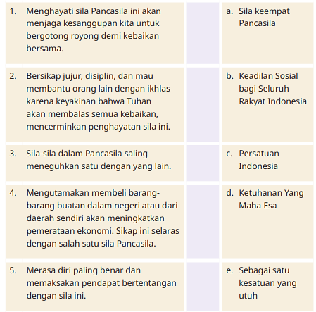
Refleksi Guru:
- Dalam menyiapkan proses pembelajaran, mempelajari materi tentang Pancasila, menyiapkan metode, menyiapkan asesmen hingga uji kompetensi, dan memfasilitasi proses, sebagai seorang guru, apakah saya dengan penuh welas asih hadir secara total bagi peserta didik?
- Dari ketiga aktivitas pada pembelajaran bab “Belajar Pancasila dengan Menyenangkan”, berdasarkan kegembiraan dalam belajar dan ketercapaian tujuan pembelajaran, faktor apa saja yang paling mendukung kesuksesan?
- Dari keseluruhan proses dalam ketiga aktivitas tersebut, hal apa saja yang perlu saya perbaiki? Pembelajaran apa yang dapat saya ambil dari hambatan selama proses pembelajaran dan harus saya perbaiki?
Refleksi Peserta Didik:
Mari melakukan refleksi dan evaluasi diri tentang pengembangan karakter Profil Pelajar Pancasila elemen gotong royong. Berilah tanda centang ( √) jika kalian merasa sudah baik atau tanda silang (×) jika kalian merasa masih harus diperbaiki.

Tabel 1.4 Renungan Bab 1
No | Sikap | Penilaian
No | Sikap | √ | ×
1 | Saya segera meletakkan ponsel dan mendengarkan dengan baik ketika orang tua, guru, atau orang-orang yang berjasa sedang menasihati atau menyampaikan pesan penting.
2 | Saya tidak pernah memotong pembicaraan orang lain. Bila mendesak, saya akan menyampaikan izin atau permintaan maaf karena menyela, bilang “permisi”, atau mengangkat tangan memberikan tanda.
3 | Saya sabar mengajak teman untuk mau bekerja sama.
4 | Dari tema “Sila-Sila dalam Pancasila sebagai Kesatuan Utuh”, saya akan menghargai teman-teman, keluarga, dan orang-orang di sekitar.
5 | Saya sudah berusaha belajar untuk bersikap adil pada keluarga dan teman-teman

Bila kita hidup hanya dalam satu komunitas budaya atau agama, perbedaan tidak terlalu menjadi masalah. Namun, dalam kehidupan bermasyarakat yang memiliki banyak perbedaan, keberadaan Pancasila menjadi sangat penting. Renungkan tiga hal berikut ini dan tulislah renungan kalian di buku catatan.
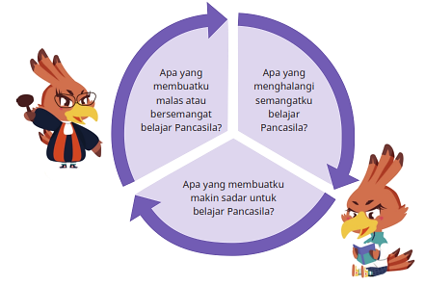

Pengayaan dan Remedial
- Remedial
Peserta didik yang masih berada pada tahap berkembang dapat diajak mengulang materi dengan diberi kegiatan remedial berupa menyimpulkan isi bacaan dari buku-buku referensi yang terkait dengan contoh lain praktik pengamalan Pancasila atau melakukan wawancara dengan orang tua tentang pengalaman mereka saat belajar di sekolah dasar.
- Pengayaan
Peserta didik yang telah mahir dalam penguasaan konten dan memiliki karakter yang matang dalam karakter sesuai nilai Pancasila serta memiliki minat yang tinggi pada Pendidikan Pancasila dapat diberi pengayaan berupa membuat tulisan pendek tentang makna Pancasila dalam kehidupan anak atau membuat poster yang berisi ajakan untuk mencegah tindak perundungan.
Bagi kalian yang sudah selesai mengerjakan kegiatan “Ayo, Kamu Bisa” dengan lancar dan mahir serta memiliki minat pada Pendidikan Pancasila, kalian dapat melakukan kegiatan membaca dan menyarikan bacaan-bacaan tentang pengamalan Pancasila dalam kehidupan modern atau membuat karangan tentang cara-cara menghadapi tantangan dalam mengamalkan Pancasila di kalangan anak-anak dan remaja milenial.
- LAMPIRAN
Lembar Kerja Peserta Didik:
Lembar Kerja Wawancara tentang Praktik Baik dalam Masyarakat
Tempat Wawancara :
Waktu Wawancara :
Tugas 1 Menentukan Narasumber Bersama teman atau orang tua, lakukan diskusi untuk menentukan tokoh masyarakat yang akan diwawancarai. Sebagai bahan pertimbangan, ingatlah kegiatan-kegiatan yang dilakukan oleh para tokoh masyarakat tersebut. Temukan alasan kalian memilih mereka. Selanjutnya, catat nama dan kegiatan mereka dalam tabel berikut. 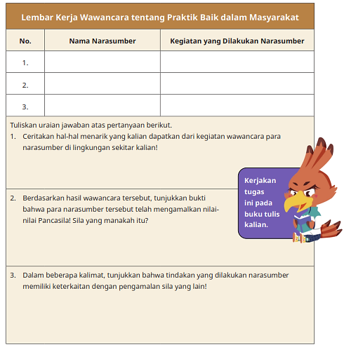
Presentasi dan Diskusi Isi Lembar Kerja Secara bergantian, presentasikan isi lembar kerja kalian di depan kelas. Diskusikan hal-hal yang menarik perhatian atau ingin kalian tanyakan. Guru akan memandu kegiatan ini agar proses diskusi dan berbagi pengalaman wawancara berjalan menyenangkan. Kalian akan mendapatkan pengetahuan baru yang penting tentang praktik Pancasila.
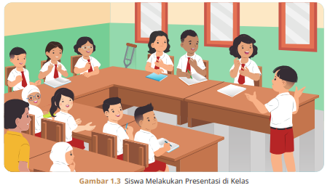
Mengisi Tabel Hasil Diskusi Simaklah presentasi semua kelompok. Temukan dan catat hal-hal penting dari presentasi yang disampaikan oleh setiap kelompok. 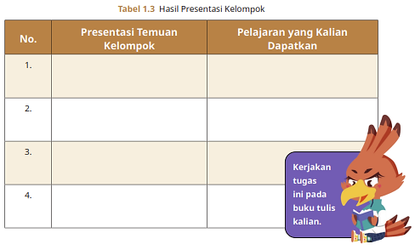
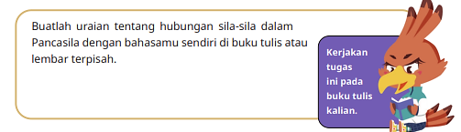
Bahan Bacaan Peserta Didik :
Panitia Peringatan Hari Lahir Pancasila. Kisah Pancasila. Jakarta: Direktorat Jenderal Kebudayaan Kementerian Pendidikan dan Kebudayaan Republik Indonesia, 2017. Prasetyo, Ardian, Iqbal Arpannudin, dan Sulaiman. Pendidikan dan Pembinaan Ideologi Pancasila. Jakarta: Badan Pembinaan Ideologi Pancasila dan Kementerian Pendidikan, Kebudayaan, Riset, dan Teknologi, 2023.
Bahan Bacaan Peserta Guru :
Badan Pembinaan Ideologi Pancasila Republik Indonesia. Peraturan Badan Pembinaan Ideologi Pancasila Nomor 2 Tahun 2022 tentang Materi Dasar Pembinaan Ideologi Pancasila. Jakarta, 2022. Gani, Ruslan Abdul. Perjalanan Sebuah Idiologi. Jakarta: Grasindo, 1988. Hatta. Mohammad. Pengertian Pancasila. Jakarta: Idayu Press, 1977. Kartodirdjo, Sartono. Sejarah Nasional Indonesia V. Jakarta: Depdikbud, 1983 Latif, Yudi. Negara Paripurna: Historisitas, Rasionalitas, dan Aktualitas. Jakarta: Gramedia Pustaka Utama, 2015. Mahfud, Moh. M.D. dkk. Prosiding Kongres Pancasila 30-1 Mei, Kerja Sama Universitas Gadjah Mada dan Mahkamah Konstitusi. Jakarta: Sekretariat Jenderal dan Kepaniteraan Mahkamah Konstitusi, 2009. Suhardi, Didik. dkk. Literasi Budaya dan Kewargaan. Jakarta: Kemendikbud, 2017. Yayasan Pembela Tanah Air. Sejarah Lahirnya Pancasila. Jakarta: Yapeta, 1995.
Glosarium
apersepsi : pengertian awal tentang sesuatu yang sudah dimiliki sebelum menerima ide-ide atau pemahaman baru asesmen : suatu proses untuk menentukan dan memberikan penilaian berdasarkan kriteria tertentu Bhinneka : semboyan bangsa Indonesia, bahwa dalam semua Tunggal Ika : perbedaan yang tampak terdapat kesamaan-kesamaan yang menyatukan. dasar negara : gagasan-gagasan berisi nilai-nilai yang sangat penting untuk mendirikan sebuah negara dialek : variasi dalam berbahasa sesuai dengan daerah tertentu dimensi : aspek-aspek yang membentuk entitas atau berada dalam suatu elemen diorama : miniatur (3 dimensi) dari sebuah peristiwa drama : sandiwara tentang suatu kisah yang memiliki pesan tertentu eksperimentasi : praktik uji coba untuk melihat dampak yang ditimbulkan dari suatu perlakuan elemen : unsur atau bagian dari suatu entitas etnis : kelompok etnis atau suku bangsa fasilitator : orang atau kelompok yang berperan mempermudah atau memperlancar suatu proses mencapai tujuan gotong royong : kerja bersama untuk kepentingan bersama atau sebagai bentuk tolong-menolong yang dilakukan secara sukarela gubernur : pemimpin suatu provinsi hak : peluang yang diterima oleh seorang individu untuk menerima atau melakukan dan tidak melakukan sesuatu hukum : peraturan-peraturan yang bersifat mengikat yang menentukan tingkah laku manusia dan lingkungan masyarakat ice breaking : permainan atau kegiatan untuk menarik perhatian peserta didik identitas : ciri-ciri atau keadaan khusus seseorang yang terbentuk dari penghayatan nilai-nilai kebiasaan dan budayanya ideologi : seperangkat gagasan kata kunci : kata atau sekumpulan kata yang mengandung konsep pokok keberagaman : perbedaan-perbedaan yang ada dalam kehidupan bermasyarakat kebudayaan : keseluruhan hasil cipta, rasa, karsa dalam bentuk bahasa, seni, ekonomi, teknologi, ekspresi beragama, cara kerja, dan sistem kewajiban : beban untuk memberikan sesuatu yang semestinya dibiarkan atau diberikan oleh pihak lain atau yang pada prinsipnya dapat dituntut secara paksa oleh yang berkepentingan kompetensi : kemampuan kerja setiap individu yang mencakup aspek pengetahuan, keterampilan, dan sikap kerja yang sesuai dengan standar yang ditetapkan konsep : pengertian yang diabstrakkan dari peristiwa konkret makna : arti atau maksud atau konsep yang dimiliki oleh suatu tanda mind map : metode/kegiatan belajar dengan membuat peta pemikiran, disebut juga peta konsep moral : patokan yang digunakan oleh masyarakat untuk menetukan suatu tindakan baik atau tidak musyawarah : kegiatan untuk mencari kesepakatan bersama melalui dialog atau urun rembuk narasi : wacana atau teks yang digunakan untuk mengisahkan suatu peristiwa sesuai sudut pandang penulis narasumber : orang yang berperan untuk memberikan informasi suatu topik yang sedang dibahas nasionalisme : paham tentang bangsa yang mengandung kesadaran tentang cinta dan semangat tanah air, memiliki rasa kebanggaan sebagai bangsa dan memelihara kehormatan bangsa nilai-nilai : sesuatu yang menyempurnakan manusia sesuai hakikatnya, sifat-sifat yang penting atau berguna bagi kemanusiaan nonformal : di luar jalur formal norma : aturan yang mengikat suatu kelompok masyarakat observasi : kegiatan mengamati objek tertentu untuk mendapatkan informasi secara langsung pandangan hidup : sistem nilai yang membentuk cara berfikir dan mengarahkan pada suatu tujuan hidup poster : gambar yang digunakan sebagai sarana menyampaikan pesan prasyarat : syarat yang harus dipenuhi sebelum melakukan atau memasuki proses lebih lanjut presentasi : proses menampilkan ide atau hasil suatu pekerjaan di depan audiens profil : gambaran singkat tentang orang atau organisasi dengan karakter khas provinsi : satuan teritorial yang menjadi nama sebuah wilayah administratif pemerintahan di bawah negara. refleksi : aktivitas pikir dan rasa dalam rangka menilai situasi diri atau situasi lingkungan untuk menumbuhkan kesadaran yang lebih baik dalam mengaktualisasikan diri. semboyan : tanda untuk memberitahu atau mengingatkan sesuatu. sopan santun : tata krama atau tuntunan sikap yang baik menurut suatu budaya atau kebiasaan masyarakat suku bangsa : kesatuan hidup atau sekelompok manusia yang memiliki kesamaan sistem interaksi, sistem norma, dan identitas yang sama dan menyatukan susila : sopan santun dan keadaban tradisi : kebiasaan yang ada sejak masa lalu
Daftar Pustaka:
Anggraena, Yogi, dkk. Panduan Pembelajaran dan Asesmen Pendidikan Anak Usia Dini, Pendidikan Dasar, dan Menengah. Jakarta: Badan Standar, Kurikulum, dan Asesmen Pendidikan Kementerian Pendidikan, Kebudayaan, Riset, dan Teknologi, 2022. Anggraena, Yogi, dkk. Panduan Pengembangan Projek Penguatan Proil Pelajar Pancasila. Jakarta: Badan Standar, Kurikulum, dan Asesmen Pendidikan Kementerian Pendidikan, Kebudayaan, Riset, dan Teknologi, 2022. Badan Pembinaan Ideologi Pancasila Republik Indonesia. Peraturan Badan Pembinaan Ideologi Pancasila Nomor 2 Tahun 2022 tentang Materi Dasar Pembinaan Ideologi Pancasila. Jakarta, 2022. Bawantara, A., Ebo, P., dan Ekaristi, M. Khazanah Negeriku; Mengenal 33 Provinsi di Indonesia. Jakarta: Anak Kita, 2011. Berutu, L. “Gotong Royong, Musyawarah, dan Mufakat sebagai Faktor Penunjang Kerekatan Berbangsa dan Bernegara”. Jurnal Antropologi Sosial Budaya ETNOVISI 1, no. 1 (2005): 21-24. Bestari, Niken. “15 Contoh Gotong Royong yang Terjadi di Lingkungan Masyarakat”. (22 Desember 2022). https://bobo.grid.id/read/083490563/15-contoh-gotong-royong-yang-terjadi-di-lingkungan-asyarakat?page=all#:~:text=1.,rumah%20warga%20yang%20terkena%20musibah Derung, Teresia Norman. “Gotong Royong dan Indonesia”. SAPA-Jurnal Kateketik dan Pastoral 4 no. 1 (2019): 5-13. Dewantara, Agustinus W. Alangkah Hebatnya Negara Gotong Royong: Indonesia dalam Kacamata Soekarno. Yogyakarta: Kanisius, 2017. Gani, Ruslan Abdul. Perjalanan Sebuah Idiologi. Jakarta: Grasindo, 1988. Handayani, T.U. “Membangun Jati Diri Bangsa Melalui Budaya”. 2013. Diakses tanggal 25 Oktober 2020.https://publikasiilmiah.ums.ac.id/bitstream/ handle/11617/3485/13_Membangun_Jati_Diri_Bangsa_Melalui_Budaya. pdf?sequence=1&isAllowed=y Hatta. Mohammad. Pengertian Pancasila. Jakarta: Idayu Press, 1977. Hemay, Idris, dkk. “Pancasila sebagai Rumah Kebangsaan, Peran MPR dalam Mengawal Ideologi dan Merawat Kebinekaan”. Jakarta: Badan Pengkajian MPRRI, 2020. https://historia.id/kultur/articles/gotong-royong-dna-orangindonesia-D800A/page/1 Kartodirdjo, Sartono. Sejarah Nasional Indonesia V. Jakarta: Depdikbud, 1983 Koentjaraningrat. Manusia dan Kebudayaan Indonesia. Jakarta: Djambatan, 2004. Kurniasih, Wida. “10 Manfaat Musywarah dalam Masyarakat”. Diakses April 2023. https://www.gramedia.com/literasi/manfaat-musyawarah-dalam-masyarakat/ Latif, Yudi. Negara Paripurna: Historisitas, Rasionalitas, dan Aktualitas. Jakarta: Gramedia Pustaka Utama, 2015. Lombard. Denys. Nusa Jawa, Silang Budaya. Jakarta: Gramedia, 2000. Mahfud, Moh. M.D. dkk. Prosiding Kongres Pancasila 30-1 Mei, Kerja Sama Universitas Gadjah Mada dan Mahkamah Konstitusi. Jakarta: Sekretariat Jenderal dan Kepaniteraan Mahkamah Konstitusi, 2009. Pasya, Gurniwan Kamil. 2000. “Gotong Royong dalam Kehidupan Masyarakat”. OSIETAS 1 no. 1 (2019) Diakses 23 April 2023. Prasetyo, Ardian, Iqbal Arpannudin, dan Sulaiman. Pendidikan dan Pembinaan Ideologi Pancasila. Jakarta: Badan Pembinaan Ideologi Pancasila dan Kementerian Pendidikan, Kebudayaan, Riset, dan Teknologi, 2022. Ruslan, Idrus. Kontribusi Lembaga-Lembaga Keagamaan dalam Pengembangan Toleransi Antar Umat Beragama di Indonesia. Lampung: Arjasa Pratama, 2020. Samekto, FX. Adji. Pancasila: Dialektika dan Masa Depan Bangsa. Jakarta: Badan Pembinaan Ideologi Pancasila, 2019 Siska, Yulia. 2017. Geograi Sejarah Indonesia. Yogyakarta: Garudhawaca, 2017. Suhardi, Didik. dkk. Literasi Budaya dan Kewargaan. Jakarta: Kemendikbud, 2017. Trianggoro, Hendaru. “Gotong Royong, “DNA” orang Indonesia”. Historia. (16 November 2020). Yayasan Pembela Tanah Air. Sejarah Lahirnya Pancasila. Jakarta: Yapeta, 1995. Sumber Internet Diunduh dari https://historia.id/kultur/articles/gotong-royong-dna-orangindonesia-D800A/page/1 pada 16 November 2020. Diunduh dari https://bobo.grid.id/read/083490563/15-contoh-gotong-royongyang-terjadi-di-lingkungan-masyarakat?page=all#:~:text=1.,rumah%20 warga%20yang%20terkena%20musibah pada 22 Desember 2022. Diunduh dari https://www.silabus.web.id/tag/pendidikan-budaya/ diunduh pada 25 Februari 2023 Diunduh dari https://ayoguruberbagi.kemdikbud.go.id/artikel/5-tahapanpendekatan-saintifik-dalam-pembelajaran/. pada 2 Maret 2023 Diunduh dari https://guru.kemdikbud.go.id/kurikulum/perkenalan/asesmen/formatif-dan-sumatif/ pada 5 Maret 2003 Diunduh dari http://dpad.jogjaprov.go.id/article/news/vieww/sri-sultan-hamengku-buwono-ix-pangeran-dalam-republik-1501/pada 25 Juni 2023 Diunduh dari https://bobo.grid.id/read/083060625/kenapa-yogyakartadisebut-daerah-istimewa-yogyakarta-ini-sejarahnya?page=all/ pada 25 Juni 2023

